

Prompting Adaptif pada LLM untuk Agen AI Rekomendasi Berita Generatif Bahasa Indonesia

Tubagus Mohammad Akhriza¹, Ega Rudy Graha ²

¹Dept. of Information System, STMIK PPKIA Pradnya Paramita, Malang, East Java, Indonesia

²School of Business, Social & Decision Sciences, Constructor University Bremen, Campus Ring 1, 28759, Bremen, Germany

akhriza@stimata.ac.id

Abstract
In the era of disruptive technology, increasing reader engagement rates has become a key factor for online media industries in Indonesia, as it directly impacts advertising revenue. To address this challenge, generative AI has emerged as a critical technology that can deliver more personalized, relevant, and adaptive reading experiences. This study introduces a prototype news recommendation system based on an AI Agent designed to provide adaptive and sustainable reading experiences. The system integrates several components, including short-term and long-term memory, association, similarity, and a generative mechanism powered by Large Language Models (LLMs) at the core of the agent. The system was evaluated using two prompting approaches: static prompting, which keeps the recommendation prompt fixed, and adaptive prompting, in which generative recommendations clicked by users dynamically update the prompt fed to the LLM. The evaluation was conducted across six questionnaire-based metrics from 49 respondents: diversity, novelty, serendipity, curiosity, filter bubble, and context coherence. Six open-weight LLMs from the Ollama platform were tested and categorized as large LLMs (>100B parameters) and small LLMs (<20B parameters). The experimental results indicate that adaptive prompting consistently improves contextual coherence and reader curiosity. Large LLMs achieved the highest scores across nearly all metrics, particularly serendipity and curiosity, demonstrating their potential to deliver adaptive and sustainable reading experiences that increase reader engagement. These results provide important contributions to the development of agentic AI in news recommendation systems, paving the way for more adaptive, contextual, and personalized reader interactions.
Keywords: Performance Evaluation, Large language models, AI Agent, Generative Recommendation, Indonesian Language

Abstrak
Di era disruptive technology, peningkatan engagement rate pembaca telah menjadi faktor kunci bagi industri media online di Indonesia, karena berdampak langsung pada pendapatan iklan. Untuk menjawab tantangan ini, AI generatif muncul sebagai teknologi kunci yang mampu menghadirkan pengalaman membaca yang lebih personal, relevan, dan adaptif. Penelitian ini memperkenalkan prototipe sistem rekomendasi berita berbasis AI Agent, yang dirancang untuk memberikan pengalaman membaca yang adaptif dan berkelanjutan. Sistem ini mengintegrasikan berbagai komponen, termasuk memori jangka pendek dan jangka panjang, asosiasi, similarity, serta mekanisme generatif berbasis Large Language Model (LLM) sebagai inti utama agen. Sistem dievaluasi menggunakan dua pendekatan prompting: prompting statik, yang mempertahankan prompt rekomendasi tetap, dan prompting adaptif, di mana rekomendasi generatif yang diklik pengguna secara dinamis memperbarui prompt yang diberikan ke LLM. Evaluasi dilakukan melalui enam metrik berbasis kuesioner dari 49 responden: diversity, novelty, serendipity, curiosity, filter bubble, dan context coherence. Enam model LLM open weight dari platform Ollama diuji, terbagi menjadi LLM besar (>100B parameter) dan LLM kecil (<20B parameter). Hasil eksperimen menunjukkan bahwa prompting adaptif secara konsisten meningkatkan koherensi kontekstual dan rasa ingin tahu (curiosity) pembaca. LLM besar menghasilkan skor tertinggi pada hampir semua metrik, terutama serendipity dan curiosity, menegaskan potensinya dalam menghadirkan pengalaman membaca yang adaptif dan berkelanjutan, sekaligus meningkatkan engagement rate pembaca terhadap media. Hasil ini memberikan kontribusi penting bagi pengembangan agen AI dalam sistem rekomendasi berita, membuka arah baru untuk penciptaan sistem yang lebih adaptif, kontekstual, dan mampu menghadirkan interaksi membaca yang lebih personal bagi pengguna.
Kata kunci: Evaluasi Performa, Large language models (LLM), Agen AI, Rekomendasi Generatif, Bahasa Indonesia

Pendahuluan
Di era AI generatif yang disruptif, industri pers di Indonesia tengah mengalami transformasi yang signifikan, seiring pergeseran pola konsumsi berita dari media cetak menuju portal daring [1]. Berdasarkan data Dewan Pers, terdapat lebih dari seribu portal berita aktif di Indonesia [2], belum termasuk blog pribadi maupun situs institusional. Persaingan yang semakin ketat menuntut media tidak hanya menyajikan informasi yang cepat dan akurat, tetapi juga mampu menghadirkan pengalaman membaca yang lebih personal, relevan, adaptif, dan berkelanjutan. Keberhasilan sebuah portal sangat bergantung pada peningkatan engagement rate pembaca, indikator yang berkaitan langsung dengan trafik pengguna dan daya tarik bagi pengiklan, yang merupakan salah satu sumber utama pendapatan industri pers [3]–[5].
Sistem Rekomendasi (SR) menjadi instrumen strategis untuk mendorong keterlibatan pembaca [6]–[8], dan penerapannya telah banyak dilakukan di media berita global di Amerika, Eropa, maupun Tiongkok, misalnya The New York Times, The Wall Street Journal, Google News, Microsoft News dan Toutiao, yang memanfaatkan machine learning untuk personalisasi konten serta peningkatan engagement [9]–[11]. Namun, observasi terhadap portal berita arus utama Indonesia—seperti Tempo, Kompas, Republika, Detik, dan TribunNews—menunjukkan bahwa sebagian besar masih mengandalkan SR konvensional berbasis pilihan redaksi, kategori, atau linimasa statis.
Pendekatan ini kontraproduktif terhadap tujuan peningkatan engagement, karena gagal menangkap pola minat pembaca anonim yang hanya dapat dipelajari dari data sesi secara berkelanjutan [12], [13]. Akibatnya, pembaca tidak memiliki ruang untuk mengeksplorasi berita lain yang relevan dengan bacaan sebelumnya, sehingga potensi engagement dan retensi berkurang. Kondisi ini menegaskan perlunya SR yang lebih cerdas, adaptif, dan mampu menyesuaikan rekomendasi secara real-time.
Dalam konteks tersebut, konsep Agen AI (AI Agent) menjadi relevan. Agen AI rekomendasi tidak sekadar menampilkan daftar berita, tetapi mengintegrasikan memori, tools, dan aktuator dengan Large Language Model (LLM) sebagai inti pemrosesan generatif [14]–[16]. LLM dengan kemampuannya berbahasa juga unggul dalam memahami konteks, menghasilkan narasi, dan melakukan penalaran lintas topik, sehingga memungkinkan rekomendasi yang lebih kontekstual [17]–[19]. Namun, sebagian besar LLM mainstream dilatih terutama dengan korpus bahasa Inggris, sehingga kemampuan bahasa Indonesianya terbatas dan sering bergantung pada translasi internal [18], [20], [21]. Hal ini menyebabkan variasi kualitas bahasa serta akurasi rekomendasi yang belum optimal.
Untuk mengatasi keterbatasan tersebut, berkembang paradigma non-fine tuning LLM melalui strategi adaptive prompting, yaitu penyesuaian prompt—instruksi yang diberikan pengguna ke sistem—secara dinamis tanpa perlu melakukan pelatihan ulang terhadap parameter model [3], [18], [19], [22]. Pendekatan ini berpotensi meningkatkan relevansi dan akurasi rekomendasi, tetapi sejauh ini belum pernah diuji secara sistematis pada tugas rekomendasi berita berbahasa Indonesia.
Beberapa penelitian memang telah mengevaluasi performa LLM dalam konteks Bahasa Indonesia, baik pada tugas NLP umum [23] maupun dalam kerangka retrieval-augmented generation [24], tetapi belum menyentuh ranah rekomendasi berita generatif berbasis sesi dengan korpus berita riil. Studi ini menekankan penerapan LLM open weight secara lokal melalui Ollama, yang relevan bagi industri media karena selain menjaga privasi data pembaca, juga lebih efisien biaya dibandingkan penggunaan LLM berbasis API berlangganan.
Berangkat dari celah tersebut, penelitian ini mengusulkan evaluasi performa prompting adaptif pada LLM sebagai Agen AI untuk rekomendasi berita generatif berbahasa Indonesia. Agen ini dirancang untuk beradaptasi dengan interaksi terbaru pengguna, sehingga dapat meningkatkan relevansi konteks, memperbaiki kualitas ranking, dan memperkaya kualitas narasi rekomendasi yang dihasilkan.

Metode Penelitian
Penelitian ini bertujuan mengevaluasi performa prompting adaptif pada LLM open weight yang berperan sebagai Agen AI untuk SR berita generatif berbahasa Indonesia. Evaluasi dilakukan dengan membandingkan prompting adaptif yang dinamis dan prompting statis melalui metode live evaluation menggunakan aplikasi prototipe SR berita generatif.
Alur penelitian ditunjukkan pada Gambar 1, yang terdiri atas empat tahap utama: (1) Pengumpulan dan pemodelan data, (2) Pengembangan Agen AI rekomendasi berita, (3) Pengembangan prototipe Agen AI rekomendasi berita, dan (4) Evaluasi performa strategi prompting pada LLM.
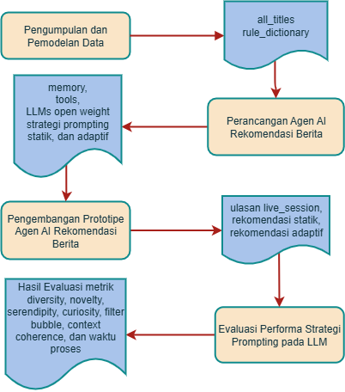
Gambar 1. Alur Metode Penelitian

Pengumpulan dan Pemodelan Data
Dataset penelitian dikumpulkan dari sebuah portal berita daring di Jawa Timur melalui mekanisme cookie tracking yang bersifat anonim. Data mencakup ID sesi, ID dan judul berita, serta ID dan nama kategori berita, tanpa menyertakan konten penuh karena adanya perjanjian kekayaan intelektual dengan penyedia, selama Agustus dan September 2025, terkumpul 36.100 sesi dengan total 3350 judul dari 28 kategori.
Data ini kemudian dimodelkan dengan tahapan sebagai berikut. Tahap pertama adalah pembentukan master basis data yang berisi daftar seluruh judul berita beserta kategorinya. Setiap judul diberi identitas unik dan dihitung nilai support-nya, yaitu frekuensi kemunculan judul tersebut dalam seluruh sesi interaksi pengguna. Master basisdata ini disimpan dari variabel all_titles.
Tahap berikutnya adalah pembentukan kamus aturan asosiasi antarberita melalui incremental association rule mining pada ID judul [25], [26]. Proses ini menghasilkan pasangan aturan asosiasi antar dua berita dalam bentuk {anteseden x} → {konsekuen y}, lengkap dengan bobot support dan confidence. Nilai confidence merepresentasikan kekuatan asosiasi antarberita—jika x dibaca, maka y juga berpeluang dibaca—dan digunakan sebagai bobot utama dalam penyusunan rekomendasi; sementara support menunjukkan tingkat popularitas kombinasi berita xy dibaca di seluruh sesi yang terekam. Dengan demikian, kamus aturan asosiasi juga berfungsi sebagai long-term memory yang menyimpan pola keterkaitan antarberita. Kamus ini disimpan dalam variabel rule_dictionary.

Pengembangan Agen AI Rekomendasi Berita
Mengacu ke arsitektur agen AI rekomendasi modern [3], [16], arsitektur agen rekomendasi pada studi ini dirancang untuk mengintegrasikan short-term memory, long-term memory, tools dan aktuator, serta LLM sebagai inti pemrosesan generatif (core reasoning engine) (Gambar 2).
Short-term memory direpresentasikan oleh judul-judul berita yang dipilih pembaca di sesi yang aktif saat ini—disebut sesi aktif—disimpan dalam variabel live_session; sedangkan long-term memory direpresentasikan oleh variabel all_titles dan rule_dictionary. Kombinasi kedua jenis memori ini memungkinkan agen belajar dari interaksi terkini sekaligus mempertahankan pengetahuan historis yang stabil.
Tools pendukung yang dikembangkan terdiri atas dua jenis. Pertama, tool Asosiatif dengan dua parameter: Asosiatif(live_session, rule_dictionary), yang berfungsi menemukan berita lain yang sering dibaca bersama dengan berita dalam live_session. Tool ini mengakses rule_dictionary, di mana setiap pasangan berita xy dilengkapi bobot support dan confidence. Misalkan live_session berisi berita $\left(x_{1}, x_{2}, …, x_{n}\right)$, maka Asosiatif(live_session, rules_dictionary) menelusuri himpunan konsekuen y dari tiap $x_{i}$ sebagai anteseden. Seluruh himpunan konsekuen kemudian digabung untuk menghasilkan daftar kandidat rekomendasi, yang diurutkan berdasarkan bobot confidence dan support. Setiap berita hasil rekomendasi dilengkapi penjelasan sederhana berupa indikator “juga dibaca n kali”, di mana n adalah nilai support dari berita tersebut. Hasil dari tool Asosiatif disimpan dalam variabel {asosiatif_news}.
Kedua, tool Similaritas dengan tiga parameter: Similaritas(live_session, all_titles, threshold), yang bertugas menemukan berita di all_titles dengan tingkat kemiripan tinggi terhadap judul-judul dalam live_session. Tool ini menggunakan algoritma fuzzy similarity berbasis Levenshtein distance untuk menghitung kesamaan antarjudul [27]. Jika nilai kemiripan melewati ambang batas (threshold), judul tersebut dimasukkan sebagai kandidat rekomendasi dengan label “mirip p%”, di mana p adalah skor kemiripan. Sebagai contoh, jika live_session berisi judul “Rayakan HUT RI ke-80 dengan Sepeda Santai” dan di all_titles terdapat judul lain “Ribuan Warga Ikut Jalan Sehat HUT RI ke-80”, maka algoritma memberikan skor kemiripan misalnya 82%, sehingga judul kedua direkomendasikan dengan keterangan “mirip 82%”. Hasil dari tool ini disimpan dalam variabel {similar_news}.
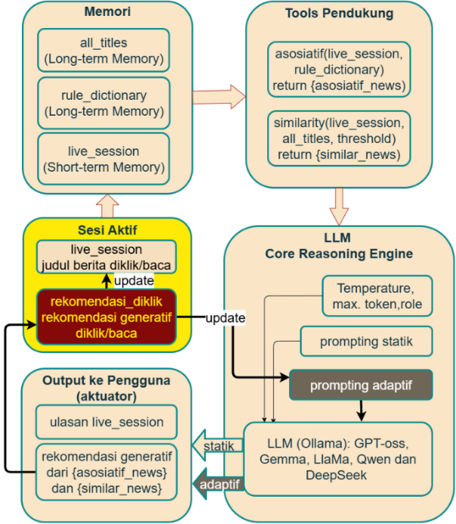
Gambar 2. Arsitektur Agen AI Rekomendasi
Penerapan dua tools dengan fungsi yang berbeda ini bertujuan untuk menyediakan variasi sumber relevansi bagi LLM sehingga rekomendasi yang dihasilkan lebih kaya dan kontekstual, serta memungkinkan penilaian yang lebih komprehensif terhadap kemampuan LLM dalam menangani prompting statik dan adaptif.
LLM open weight yang dijalankan secara lokal melalui platform Ollama ditempatkan sebagai inti agen, dengan fungsi utama mengorkestrasi variabel memori dan tools menjadi ulasan serta rekomendasi generatif. Aktuator di sini berupa modul output atau interface yang mengeksekusi hasil rekomendasi, seperti tampilan berita yang direkomendasikan ke user.
Mekanisme kerja LLM dikendalikan melalui beberapa variabel, yaitu temperature, maximum token, role, dan prompt. Dalam penelitian ini, temperature diset pada 0,1 untuk menjaga konsistensi teks, sedangkan maximum token ditetapkan 2000 agar narasi ulasan dan rekomendasi cukup panjang namun tetap terkontrol. Sementara itu, role didefinisikan khusus sebagaimana ditunjukkan pada Gambar 3.
Anda adalah asisten dewan redaksi berita. Tugas Anda adalah mengulas judul-judul berita yang telah dipilih pengguna dan memberikan rekomendasi judul lain yang relevan dari daftar yang tersedia.
Sampaikan ulasan dan rekomendasi secara obyektif, bijak, dan hanya berdasarkan data yang diberikan. Gunakan bahasa informal (gaul), namun tetap sopan dan bergaya jurnalistik kekinian agar terasa natural bagi pembaca berita online.
Jangan menambahkan informasi di luar data yang tersedia, dan hindari halusinasi jika tidak memahami istilah atau singkatan.
Gambar 3. Definisi Role untuk LLM
Dalam rangka evaluasi komparatif, penelitian ini mengimplementasikan dua strategi prompting: statik dan adaptif.
Prompting statik–Pada strategi ini, prompt ditentukan satu kali di awal dan diterapkan secara seragam pada setiap LLM sepanjang sesi. Interaksi pengguna berikutnya tidak memengaruhi isi prompt. Dengan demikian, ketika pengguna mengklik salah satu berita hasil rekomendasi, sistem tetap menggunakan instruksi awal tanpa adanya penyesuaian. Ilustrasi penerapan prompt statik ditunjukkan pada Gambar 4. Sejalan dengan arsitektur agen pada Gambar 2 (panah berlabel statik), setelah LLM menghasilkan ulasan dan rekomendasi, proses dianggap selesai dan tidak terjadi pemutakhiran (update) terhadap prompt.
Berdasarkan daftar judul yang dipilih pengguna dalam sesi aktif berikut: {live_session}. Rekomendasikan total 10 judul lain yang paling relevan dari sumber berikut (jika salah satu daftar kosong, gunakan daftar yang tersedia saja):
Daftar berita populer terkait (tool asosiasi, bisa kosong): {asosiatif_news}. (contoh format: " Ribuan Warga Ikut Jalan Sehat HUT RI ke-80 [juga dibaca 320 kali]")
Daftar berita mirip (tool similaritas, bisa kosong): {similar_news} (contoh format: "Deretan Daerah Terdingin di Jatim, Batu dan Malang Bukan yang Teratas [mirip 78%]")
Tugas Anda: 1. Berikan ulasan singkat mengenai preferensi pengguna berdasarkan judul yang ada di sesi aktif. 2. Rekomendasikan hingga 10 judul paling relevan dari daftar di atas. Jika salah satu daftar kosong, gunakan daftar lain yang tersedia. 3. Sertakan alasan obyektif mengapa judul tersebut relevan (gunakan info ‘juga dibaca n kali’ atau ‘mirip p%’ bila tersedia).
Gambar 4. Narasi pada Prompting Statik
Prompting adaptif – Pada strategi ini, prompt awal didefinisikan sama seperti pada pendekatan statik, tetapi diperbarui secara dinamis setiap kali pengguna mengklik salah satu berita hasil rekomendasi, yang disimpan dalam variabel rekomedasi_diklik. Dengan mekanisme ini, preferensi terbaru langsung tercermin dalam instruksi yang diberikan kepada LLM, sehingga ulasan dan rekomendasi yang dihasilkan lebih kontekstual dan sesuai dengan interaksi terkini. Ilustrasi pembaruan prompt adaptif ditunjukkan pada Gambar 5 (bagian diarsir biru). Merujuk pada arsitektur agen dalam Gambar 2 (panah berlabel adaptif), setelah LLM menghasilkan ulasan dan rekomendasi, proses tidak berhenti, melainkan berlanjut pada siklus pemutakhiran prompt. Siklus ini memasukkan informasi bahwa pengguna memilih salah satu rekomendasi sebelumnya, sehingga LLM dapat menyesuaikan keluaran pada interaksi berikutnya.
Pengguna baru saja memilih salah satu rekomendasi Anda sebelumnya, yaitu: {rekomendasi_diklik}. Dengan demikian, daftar judul yang dipilih pengguna dalam sesi aktif sekarang adalah: {live_session} Rekomendasikan total 10 judul lain yang paling relevan dari sumber berikut (jika salah satu daftar kosong, gunakan daftar yang tersedia saja):
Daftar berita populer terkait (tool asosiasi, bisa kosong): {asosiatif_news}. (contoh format: " Ribuan Warga Ikut Jalan Sehat HUT RI ke-80 [juga dibaca 320 kali]")
Daftar berita mirip (tool similaritas, bisa kosong): {similar_news} (contoh format: "Deretan Daerah Terdingin di Jatim, Batu dan Malang Bukan yang Teratas [mirip 78%]")
Tugas Anda: 1. Sampaikan acknowledgment (konfirmasi) karena sudah memilih rekomendasi yang Anda berikan, 2. Kemudian lanjutkan memberi ulasan pada judul lain di sesi aktif. 3. Rekomendasikan hingga 10 judul paling relevan dari daftar di atas. Jika salah satu daftar kosong, gunakan daftar lain yang tersedia. 4. Sertakan alasan obyektif mengapa judul tersebut relevan (gunakan info ‘juga dibaca n kali’ atau ‘mirip p%’ bila tersedia).
Gambar 5. Narasi pada Prompting Adaptif

Pengembangan Prototipe Agen AI Rekomendasi Berita
Prototipe sistem rekomendasi berita generatif dikembangkan menggunakan Flask-Python sebagai framework web service yang ringan dan fleksibel. Flask dipilih karena mendukung arsitektur modular serta mudah diintegrasikan dengan API eksternal, termasuk Ollama sebagai platform open-weight LLM.
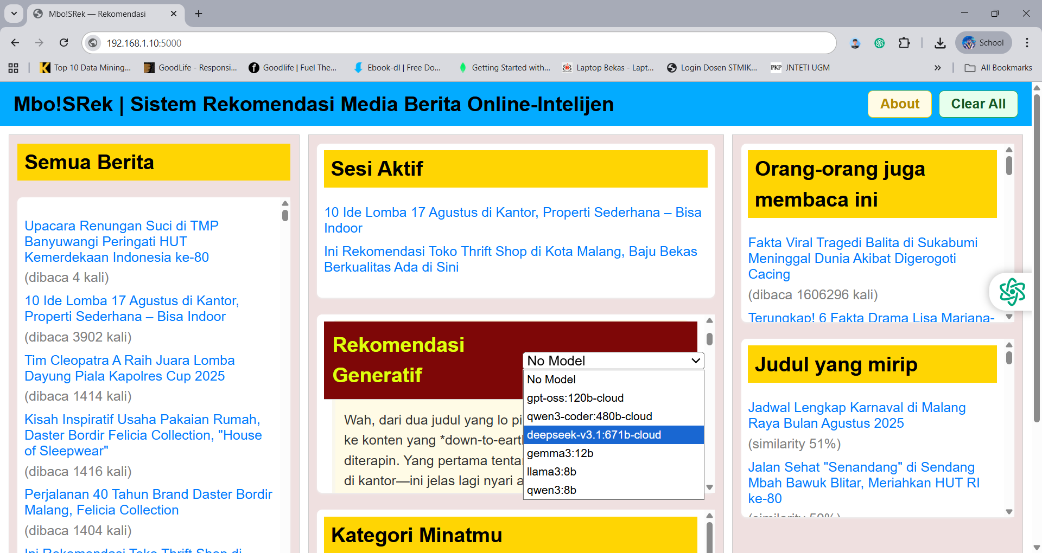
Gambar 6. Antarmuka Aplikasi Prototipe
Antarmuka aplikasi prototipe dijelaskan melalui Gambar 6, dengan alur kerja prototipe adalah sebagai berikut. Di awal, semua judul berita disajikan di kolom “Semua Berita”, dan judul terpilih akan masuk ke kolom “Sesi Aktif”. Tool Asosiatif otomatis menemukan semua judul yang berasosiasi dengan judul lainnya di Sesi Aktif dan kemudian menayangkannya di kolom “Orang-orang juga membaca ini”; sedangkan Tool Similaritas otomatis menemukan judul berita yang mirip dengan judul di Sesi Aktif berdasarkan kedekatan semantik, lalu menampilkannya di kolom “Judul yang Mirip”. Kolom “Rekomendasi Generatif” menyediakan daftar LLM yang dapat digunakan untuk menghasilkan ulasan terhadap judul di Sesi Aktif, sekaligus merekomendasikan beberapa judul dari kolom “Orang-orang juga membaca” dan “Judul yang Mirip” untuk dibaca lebih lanjut, lengkap dengan alasan pemilihannya.

Evaluasi Performa Strategi Prompting pada LLM
LLM yang digunakan dalam penelitian ini dibagi menjadi dua kelompok berdasarkan ukuran parameter pelatihan. LLM besar, yaitu model dengan lebih dari 100 miliar parameter, dijalankan melalui layanan Ollama Cloud, terdiri atas: deepseek-v3.1:671B-cloud, gpt-oss:120B-cloud, dan qwen3-coder:480B-cloud. Sementara itu, LLM kecil, yaitu model dengan kurang dari 20 miliar parameter dan dijalankan di server lokal yaitu laptop dengan GPU NVIDIA RTX 1650, mencakup: qwen3:8B, gemma3:12B, dan llama3.1:8B. Jumlah parameter pelatihan pada setiap LLM tercermin langsung dari keterangan yang terdapat dalam penamaannya, misalnya 120B yang berarti model tersebut dilatih dengan 120 miliar parameter. Untuk mempersingkat penulisan dalam artikel ini, setiap LLM akan disebut dengan format Nama LLM:ukuran parameter, contohnya Qwen:480B.
Eksperimen utama difokuskan pada kelompok LLM besar karena model dengan jumlah parameter tinggi umumnya memiliki kapasitas representasi bahasa yang lebih baik, kemampuan reasoning yang lebih kuat, serta potensi menghasilkan rekomendasi yang lebih koheren dan kaya perspektif. Hal ini memungkinkan evaluasi yang lebih akurat terhadap efektivitas strategi prompting, baik statik maupun adaptif. Adapun hasil dari kelompok LLM kecil tetap disertakan, namun diposisikan sebagai bagian dari hasil dan diskusi tambahan (extended). Model kecil ini penting untuk memberikan gambaran batasan implementasi sistem rekomendasi berita generatif pada perangkat dengan keterbatasan komputasi, serta sebagai bahan perbandingan trade-off antara kualitas hasil dan efisiensi sumber daya.
Berbeda dengan evaluasi terhadap model rekomendasi diskriminatif berbasis data historis yang berfokus pada akurasi hit rate atau kualitas ranking [12], [17], evaluasi untuk model generatif ini dilakukan secara langsung (live evaluation) dengan melibatkan responden. Sebanyak 49 responden berpartisipasi dalam eksperimen menggunakan aplikasi prototipe sistem rekomendasi. Setiap responden diminta untuk mencoba dua skenario berbeda, yaitu prompting statik dan prompting adaptif. Untuk keperluan ini, aplikasi prototipe disediakan dalam dua mode terpisah sesuai strategi prompting yang digunakan, sehingga masing-masing responden menjalankan aplikasi dalam kedua mode tersebut secara bergantian.
Instrumen kuesioner dikembangkan dari literatur terkait metrik rekomendasi yang relevan dengan kemampuan model generatif dalam menghasilkan kombinasi judul yang baru, yaitu diversity, novelty, serendipity, curiosity, filter bubble, dan contextual coherence yang relevan untuk domain berita dan jurnalisme. Ekspresi yang mewakili enam metrik dimaksud diberikan dalam Tabel 1.
Tabel 1.Metrik evaluasi, Ekspresi Metrik dan Kode
Metrik (keterangan) [Ref.] | Ekspresi Metrik | Kode
Diversity (keragaman topik & perspektif) [28], [29] | Saya menemukan judul rekomendasi yang mencakup berbagai tema/topik berbeda | D1
Diversity (keragaman topik & perspektif) [28], [29] | Dari daftar judul yang sama, rekomendasi yang diberikan selalu berbeda tiap kali direfresh | D2
Novelty (kebaruan konten judul) [30], [31] | Beberapa rekomendasi menghadirkan informasi/topik yang baru bagi saya | N1
Novelty (kebaruan konten judul) [30], [31] | Rekomendasi yang muncul terasa memiliki perspektif berbeda (kontras) dari berita yang biasanya saya ikuti. | N2
Serendipity (kejutan yang relevan & menyenangkan) [31], [32] | Saya menemukan judul yang mengejutkan tetapi tetap relevan dengan minat saya; | S1
Serendipity (kejutan yang relevan & menyenangkan) [31], [32] | Beberapa rekomendasi membawa perspektif atau wawasan baru yang ternyata bermanfaat. | S2
Curiosity (dorongan ingin tahu & eksplorasi) [33], [34] | Saya mengklik beberapa rekomendasi yang diberikan secara berturut-turut | C1
Curiosity (dorongan ingin tahu & eksplorasi) [33], [34] | Rekomendasi generatif memunculkan rasa penasaran saya terhadap isu/topik baru | C2
Filter bubble (keterbatasan variasi informasi) [29], [31] | Saya merasa rekomendasi terlalu berulang pada tema/topik yang sama | F1
Filter bubble (keterbatasan variasi informasi) [29], [31] | Rekomendasi yang muncul cenderung mengikuti berita populer atau sekadar mirip dengan yang baru saya baca | F2
Contextual Coherence (koherensi konteks & konsistensi data) [23], [24] | Koherensi antara judul berita dan ulasan/rekomendasi terasa kuat, dan bahasanya alami; | CC1
 | Informasi popularitas atau kemiripan (similarity) yang disampaikan konsisten dengan data yang tercantum di daftar rekomendasi. | CC2
Pada tahap initial evaluation, seluruh responden terlebih dahulu memulai dari dua judul berita yang sama sebagai titik awal eksplorasi, yaitu:
- “10 Ide Lomba 17 Agustus di Kantor, Properti Sederhana – Bisa Indoor”, dan
- “Ini Rekomendasi Toko Thrift Shop di Kota Malang, Baju Bekas Berkualitas Ada di Sini.”
Setelah tahap pembuka ini, pada sesi berikutnya seluruh pilihan berita yang dibaca maupun rekomendasi yang diikuti sepenuhnya diserahkan kepada responden, sehingga pola navigasi yang terbentuk mencerminkan perilaku alami dalam mengeksplorasi berita.
Penilaian kualitas sistem dilakukan melalui kuesioner dengan skala Likert 1–5 (1 = sangat tidak setuju, 5 = sangat setuju). Evaluasi komparatif terhadap berbagai model LLM dan strategi prompting dilakukan setelah responden menyelesaikan beberapa iterasi eksplorasi berita. Dengan demikian, pengukuran tidak hanya merefleksikan kesan awal dari dua judul pembuka, tetapi juga pengalaman pengguna dalam proses penemuan berita yang berlangsung secara berkelanjutan.

3. Hasil dan Pembahasan
Hasil eksperimen yang pertama kali dibahas adalah evaluasi komparatif terhadap enam metrik utama, dengan ringkasan hasil ditampilkan dalam Gambar 7. Analisis ini memperlihatkan perbedaan performa strategi prompting dan menjadi dasar untuk melihat kekuatan maupun kelemahan pendekatan yang diuji.
Hasil kuisioner menunjukkan perbedaan yang jelas antara kedua strategi. Pada kelompok serendipity dan curiosity, adaptif unggul signifikan dengan skor rata-rata 4.02–4.18 untuk S1–S2 serta 4.28–4.03 untuk C1–C2, dibandingkan statik yang hanya berada di kisaran 3.01–3.07. Hal ini menegaskan bahwa ketika pengguna diberi ruang untuk menerima atau menolak rekomendasi, mereka lebih sering menemukan judul yang mengejutkan, relevan, dan bermanfaat, serta terdorong untuk terus mengeksplorasi rekomendasi berikutnya. Peningkatan curiosity tercermin dari perilaku klik berturut-turut (C1), yang menunjukkan bahwa adaptasi membuat pembaca lebih betah berada dalam sesi eksplorasi berita.
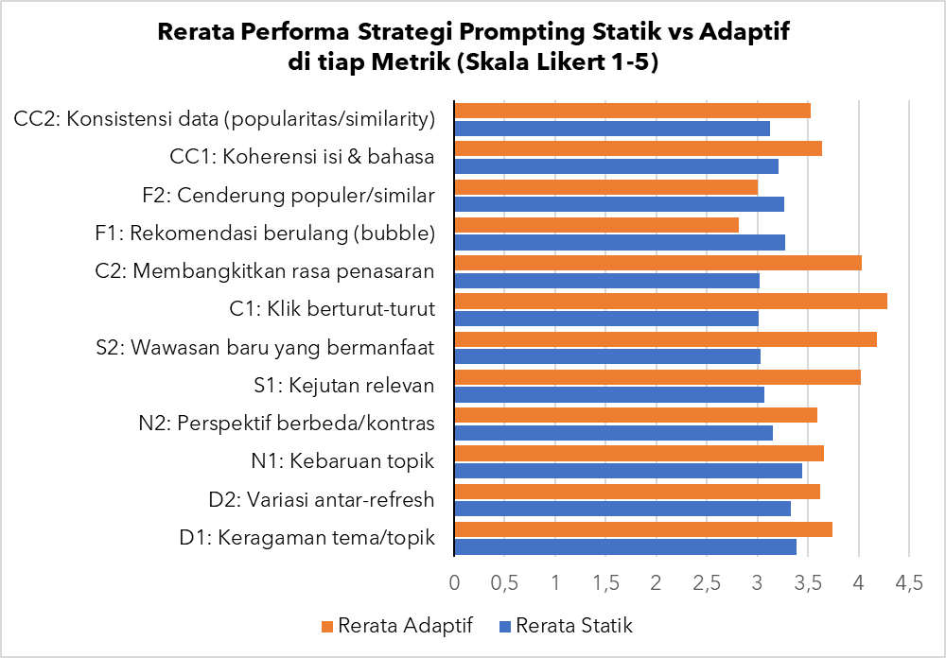
Gambar 7. Performa Strategi Prompting Statik vs Adaptif di tiap Metrik
Untuk diversity dan novelty, hasilnya relatif seimbang antara kedua strategi. Skor adaptif berada di kisaran 3.59–3.74, sedikit lebih tinggi dibanding statik 3.15–3.44. Perbedaan ini tidak sebesar pada serendipity dan curiosity, namun tetap memperlihatkan bahwa prompting adaptif mampu menambahkan variasi, baik dalam keragaman topik maupun perspektif kontras antar-refresh. Sementara itu, filter bubble lebih rendah pada prompting adaptif dengan skor 2.82–3.00, dibandingkan 3.26–3.27 pada statik. Artinya, adaptif lebih berhasil mengurangi kecenderungan rekomendasi yang berulang pada tema yang sama atau hanya mengikuti berita populer. Pada contextual coherence, skor adaptif juga lebih baik (3.53–3.64) dibandingkan statik (3.12–3.21), yang menunjukkan bahwa strategi adaptif lebih konsisten menjaga hubungan antara ulasan, judul aktif, serta informasi pendukung seperti popularitas dan similarity.
Sebagai contoh, LLM besar Qwen:480B menghasilkan beberapa rekomendasi generatif yang ditampilkan kepada pengguna. Setelah salah satu rekomendasi tersebut dipilih, respon yang dihasilkan dapat dilihat pada Gambar 8. Pada ilustrasi ini tampak bahwa model mampu menyimpulkan konteks dari pilihan berita pembaca, yaitu tentang perayaan 17 Agustus-an, lalu mengembangkan rekomendasi lanjutan yang relevan dengan tema tersebut, misalnya acara karnaval, persiapan Paskibraka, hingga promosi wisata kampung.
Makasih ya udah milih rekomendasi kita sebelumnya, *“Warga di Gresik Rogoh Kocek Ratusan Juta Hias Kampung untuk Meriahkan Agustusan”* — kekinian banget nih cerita warga yang antusias meriahin 17 Agustus, bikin kampung jadi kayak taman wisata sendiri. Keren! Sekarang, dari daftar yang udah kamu pilih, kita lihat ada beberapa topik yang mulai ngetren: mulai dari ide lomba 17 Agustus, rekomendasi tempat nongkrong dan makan di Malang, sampai kisah warga yang meriahkan HUT RI.
Nah, biar kamu makin dapet konten seru dan relevan, kita kasih rekomendasi 10 judul lain yang nyambung banget nih: --- ### 🔥 Rekomendasi Judul Lain yang Relevan:
1. Jadwal Lengkap Karnaval di Malang Raya Bulan Agustus 2025 [mirip 51%] *Kenapa relevan?* Kamu udah pilih berita soal warga yang hias kampung buat Agustusan, nah ini cocok buat yang mau ikutan atau lihat karnaval langsung di Malang Raya.
2. 76 Anggota Paskibraka Sidoarjo 2025 Siap Kibarkan Merah Putih di HUT ke-80 RI [mirip 48%] *Kenapa relevan?* Masih nyambung sama semangat kemerdekaan dan kegiatan 17 Agustus, cocok buat pembaca yang penasaran sama persiapan Paskibraka.
…
9. Pemkot Malang Genjot Potensi di 6 Kampung Wisata, Daya Tarik Tak Hanya di Kayutangan Saja [juga dibaca 30220 kali] *Kenapa relevan?* Nyambung sama semangat warga menghias kampung, dan ini bisa jadi inspirasi buat pengembangan kampung wisata di daerah lain.
10. Upacara Renungan Suci di TMP Banyuwangi Peringati HUT Kemerdekaan Indonesia ke-80 [mirip 46%] *Kenapa relevan?* Masih terkait perayaan HUT RI dengan nuansa sakral, cocok buat pembaca yang suka konten religius dan khidmat. ---
Kalau kamu mau, kita bisa bantu filter lagi berdasarkan topik tertentu kayak *kemerdekaan, kuliner Malang, atau kisah warga lokal*. Semangat ngebengkelin konten seru! 😊 (qwen3-coder:480b-cloud)
Gambar 8. Contoh keluaran rekomendasi generatif dari Qwen:480B pada topik 17 Agustus-an, menampilkan gaya bahasa informal dan daftar judul relevan beserta alasannya.
Hal yang menarik untuk dicatat adalah bahwa Qwen:480B tidak hanya menjaga koherensi konteks, tetapi juga mengikuti instruksi gaya bahasa yang dimasukkan dalam prompting. Model menghasilkan narasi dengan gaya informal, gaul, namun tetap sopan, menyerupai gaya jurnalistik populer di media daring. Selain daftar rekomendasi, model juga menambahkan penjelasan singkat mengapa suatu judul dianggap relevan, bahkan memanfaatkan informasi meta seperti tingkat kemiripan atau jumlah pembaca sebelumnya. Informasi meta tersebut konsisten dengan data sumber yang ada, sehingga menunjukkan kemampuan LLM untuk tidak berhalusinasi dalam menyajikan konten.
Sebagai bahan perbandingan, ketika menggunakan LLM kecil seperti Gemma:12B terlihat pola yang berbeda dibandingkan LLM besar (Gambar 9). Model ini sempat menjelaskan bahwa judul yang dipilih berkaitan dengan informasi kuliner, padahal sebenarnya tidak demikian. Selain itu, model juga berupaya melakukan pengukuran relevansi versi internalnya sendiri dengan menambahkan skor persentase relevansi pada setiap rekomendasi. Misalnya, judul “Budayawan Kota Malang Sebut Perayaan Kemerdekaan Saat Ini Melenceng dari Sejarah” diberi skor relevansi 95% karena dianggap dekat dengan tema perayaan 17 Agustus. Meskipun format ini menarik karena memberi kesan evaluasi yang terukur, akurasi skor tersebut tidak dapat diverifikasi terhadap data sumber, sehingga berpotensi menimbulkan bias maupun kebingungan bagi pengguna. Temuan ini menunjukkan bahwa LLM berparameter menengah masih memiliki kecenderungan untuk berhalusinasi, “menciptakan” informasi yang tidak selalu konsisten dengan informasi aktual yang disediakan.
Oke, mari kita analisis preferensi pengguna berdasarkan judul yang ada dan berikan rekomendasi. Ulasan Singkat: Berdasarkan judul yang ada, pengguna tampaknya tertarik pada kombinasi antara acara dan kegiatan yang berhubungan dengan perayaan Hari Kemerdekaan (17 Agustus), informasi tentang Malang dan sekitarnya (terutama terkait wisata, kuliner, dan kegiatan lokal), serta topik yang berkaitan dengan usaha rumahan dan produk-produk lokal. Ada juga minat terhadap isu-isu terkini dan kejadian yang sedang ramai.
Rekomendasi Judul (10 Pilihan): Berikut adalah 10 judul yang paling relevan, dengan alasan berdasarkan data yang tersedia:
1. Budayawan Kota Malang Sebut Perayaan Kemerdekaan Saat Ini Melenceng dari Sejarah [juga dibaca 45016 kali]: (Relevansi: 95%) – Judul ini sangat relevan karena membahas isu terkait perayaan 17 Agustus, yang merupakan fokus utama pengguna. Jumlah pembaca yang tinggi (45016) menunjukkan minat yang besar terhadap topik ini… (gemma3)
Gambar 9. Contoh keluaran rekomendasi generatif dari Gemma:12B, menampilkan ulasan yang kurang relevan, dan informasi relevansi yang tidak dapat diverifikasi sumbernya.
Hal menarik lainnya adalah pada respon GPT-OSS:120B, di mana daftar rekomendasi diformat seperti tabel tekstual (Gambar 10). Namun, beberapa kali model ini menghasilkan daftar yang tidak lengkap, misalnya terputus di tengah atau jumlah rekomendasi tidak mencapai 10 judul sebagaimana diminta dalam prompt. Hal ini terjadi karena proses reasoning model tersebut menggunakan jumlah token yang lebih banyak dibandingkan model lainnya, sehingga output berpotensi terhenti sebelum instruksi sepenuhnya dipenuhi.
Sementara itu, fenomena berbeda terlihat pada DeepSeek:671B, di mana gaya bahasa yang digunakan cenderung lebih lokal (Gambar 11). Model ini beberapa kali mengganti kata “kamu/aku” dengan “lo/gue”, sebuah aksen khas Jakarta atau Betawi. Ini menunjukkan bahwa LLM berparameter besar tidak hanya mampu mengikuti instruksi gaya bahasa informal, tetapi juga dapat mengadaptasi nuansa sosial-budaya tertentu yang muncul dalam data pelatihannya, sehingga menghasilkan respon yang lebih natural dan dekat dengan gaya komunikasi sehari-hari di Indonesia.
1️⃣ Ulasan singkat tentang preferensi kamu Dari dua judul yang kamu pilih, keliatan kamu suka konten yang praktis, budget-friendly, dan ber-lokasi di Malang. - *“10 Ide Lomba 17 Agustus di Kantor…”* → kamu lagi nyari inspirasi acara kemerdekaan yang mudah di-setup (indoor). - *“Ini Rekomendasi Toko Thrift Shop di Kota Malang…”* → kamu tertarik sama spot belanja second-hand yang kualitasnya oke tapi harga bersahabat. Jadi, topik yang paling nyantol buat kamu adalah event/aktivitas kemerdekaan, tempat nongkrong atau kuliner murah, serta rekomendasi lokal di Malang. ---
2️⃣ Rekomendasi 10 judul paling relevan
| No | Judul (dengan info baca/mirip) | Kenapa cocok untuk kamu | |----|--------------------------------|--------------------------|
| 1 | Budayawan Kota Malang Sebut Perayaan Kemerdekaan Saat Ini Melenceng dari Sejarah [juga dibaca 45 016 kali] | Topik kemerdekaan yang lagi hot di Malang, cocok buat melengkapi ide lomba 17 Agustus kamu. |
| 2 | Deretan Insiden ‘Apes’ Warnai Upacara HUT ke-80 RI di Berbagai Daerah [juga dibaca 1 050 kali] | Membahas kejadian unik di upacara HUT, memberi perspektif tambahan untuk acara kantor atau komunitas. |
| 3 | Insiden Bendera Terbalik Merah Putih di Upacara Hari Kemerdekaan Indonesia Surabaya [juga dibaca 220 kali] | Kasus kontroversial di perayaan kemerdekaan, relevan bila kamu mau hindari “kesalahan” serupa dalam lomba. |
| 4 | Atria Hotel Malang Tawarkan Paket Liburan Hemat dan Nyaman ke Gunung Bromo [juga dibaca 16 868 kali] | Pilihan liburan budget di sekitar Malang – bisa jadi hadiah atau outing pasca-lomba. |
| 5 | Daftar Kafe Tanpa Musik di Kota Malang, Nongkrong dengan Suasana Hening & Tenang [juga dibaca 8 574 kali] (gpt-oss:120b-cloud)
Gambar 10. Contoh keluaran rekomendasi generatif dari GPT-OSS:120B, menampilkan daftar judul berbentuk tabel, dengan jumlah rekomendasi yang tidak mencapai 10 judul.
Ulasan Singkat Preferensi Pengguna: Wah, dari dua judul yang lo pilih, keliatan banget minat lo lagi ke arah yang praktis dan lokal nih, Bro/Sis! Pertama, lo cari ide buat ngisi acara Agustusan di kantor. Kedua, lo eksplor rekomendasi thrift shop di Malang. Intinya, lo butuh konten yang *actionable* buat kehidupan sehari-hari, terutama yang ada kaitannya dengan Kota Malang dan hal-hal yang bisa langsung diterapin atau dikunjungi. Keren! ---
10 Rekomendasi Judul Lain yang Paling Relevan: Berdasarkan minat lo, ini dia 10 judul lain yang gue rasa bakal cocok sama "vibe" yang lagi lo cari. Gue prioritaskan yang masih nyambung sama tema Agustusan, gaya hidup, dan tentu saja, Kota Malang.
1. Jadwal Lengkap Karnaval di Malang Raya Bulan Agustus 2025 [mirip 51%] * Alasan: Langsung nyambung sama semangat bulan Agustus kayak judul pilihan lo yang pertama. Ini bisa jadi referensi buat cari hiburan meriah di Malang dan sekitarnya.
2. Daftar Kafe Tanpa Musik di Kota Malang, Nongkrong dengan Suasana Hening & Tenang [juga dibaca 8574 kali] * Alasan: Rekomendasi tempat nongkrong di Malang, mirip konsepnya dengan rekomendasi thrift shop lo. Cocok buat lo yang suka eksplor spot-spot unik di kota sendiri.
...
10. Wali Kota Malang Siapkan SE Bersama Atur Sound System [juga dibaca 1248 kali] * Alasan: Ini berita kebijakan lokal di Malang yang langsung berpengaruh ke kehidupan warga, termasuk mungkin buat acara-acara seperti Agustusan. Semoga rekomendasi gue membantu, ya! Selamat membaca dan mengeksplor konten-konten seru lainnya. (deepseek-v3.1:671b-cloud)
Gambar 11. Contoh keluaran rekomendasi generatif dari DeepSeek:670B, menampilkan gaya bahasa gaul dengan aksen lokal
Di sisi lain, tampak bahwa model-model ini tidak hanya menyajikan rekomendasi yang sejalan dengan tema awal, tetapi juga memasukkan berita yang bersifat kontroversial atau berbeda perspektif, seperti kritik budayawan terhadap perayaan kemerdekaan modern, deretan insiden “apes” di upacara HUT, hingga kasus bendera terbalik di Surabaya. Kehadiran judul-judul semacam ini menunjukkan kemampuan LLM besar untuk memperluas konteks rekomendasi dengan menghadirkan nuansa kontras—dari yang ringan dan inspiratif menjadi kritis dan reflektif—sehingga meningkatkan nilai novelty dan serendipity, meskipun sekaligus menuntut pengendalian agar tetap sesuai dengan etika dan konteks pembaca.
Secara keseluruhan, hasil ini menegaskan bahwa prompting adaptif memberikan nilai tambah nyata dalam pengalaman membaca, terutama pada aspek kejutan dan rasa ingin tahu pembaca, sekaligus lebih baik dalam mengurangi efek bubble dan menjaga koherensi. Sementara itu, model besar memberikan performa yang lebih stabil dan kaya dibanding model kecil, dengan keuntungan utama pada serendipity, curiosity, dan contextual coherence. Temuan ini memperkuat hipotesis bahwa ukuran model dan strategi prompting sama-sama berperan penting, dan kombinasi model besar dengan strategi prompting adaptif berpotensi menghasilkan pengalaman rekomendasi berita generatif yang paling optimal.
Perbandingan performa antar-model ditunjukkan pada Gambar 12, yang memperlihatkan adanya pola yang relatif konsisten. Secara umum, LLM dengan jumlah parameter besar mencatat skor rata-rata lebih tinggi pada sebagian besar metrik, yaitu 4.0 untuk diversity, 3.9 untuk novelty, 4.2 untuk serendipity, 4.1 untuk curiosity, dan 3.9 untuk contextual coherence, sementara filter bubble cenderung stabil di angka 3.0. Sebaliknya, LLM berparameter kecil menunjukkan skor yang lebih rendah, masing-masing 3.4 untuk diversity, 3.3 untuk novelty, 3.2 untuk serendipity, 3.1 untuk curiosity, serta 3.0 untuk contextual coherence, dengan filter bubble sedikit lebih tinggi pada 3.2.
Perbedaan yang paling menonjol terlihat pada serendipity dan curiosity, di mana LLM besar unggul sekitar satu poin penuh dibandingkan model kecil. Menariknya, hasil ini juga memperlihatkan keterkaitan antar-metrik: misalnya, keberagaman (diversity) dan kebaruan (novelty) yang lebih tinggi cenderung mendukung meningkatnya serendipity, sementara koherensi kontekstual (contextual coherence) yang lebih baik turut memperkuat rasa percaya diri responden dalam menilai rekomendasi sebagai relevan dan memicu curiosity. Dengan kata lain, capaian pada satu metrik tidak berdiri sendiri, melainkan saling mempengaruhi dalam membentuk pengalaman pengguna terhadap rekomendasi generatif.
Skor filter bubble yang moderat dan seimbang pada keenam model menunjukkan kemampuan LLM untuk memilih berita secara variatif, tanpa terbatas pada daftar judul asosiatif atau serupa saja. Dengan demikian, sistem mampu mengurangi risiko filter bubble dan menyajikan kombinasi berita yang relevan, beragam, serta kontekstual bagi pembaca.
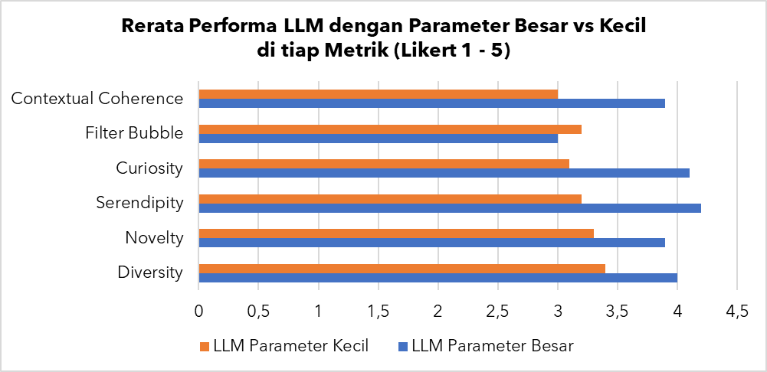
Gambar 12 Rerata Performa LLM dengan Parameter Besar dan Kecil
Selain kualitas rekomendasi, waktu pemrosesan juga menjadi aspek penting dalam mengevaluasi kinerja LLM. Hasil pengamatan menunjukkan bahwa model berparameter besar membutuhkan waktu beberapa detik untuk menghasilkan respons. Rata-rata waktu respon tercatat sekitar 8 detik untuk GPT-OSS:120B, 12 detik untuk Qwen:480B, dan 18 detik untuk DeepSeek:670B. Kecepatan ini sangat dipengaruhi oleh kondisi jaringan, sehingga dalam lingkungan dengan koneksi Wi-Fi yang lebih cepat, latensi dapat lebih rendah. Sebaliknya, model berparameter kecil yang dijalankan secara lokal di laptop dengan GPU RTX 1650 membutuhkan waktu jauh lebih lama, yaitu sekitar 4 menit untuk menghasilkan satu respons. Perbedaan ini menegaskan adanya trade-off antara kapasitas model dan efisiensi pemrosesan. Sebagai catatan tambahan, model GPT-OSS:20B pada Ollama versi 0.12.1 sempat diuji, namun tidak menghasilkan respons sehingga tidak dilibatkan dalam eksperimen lebih lanjut.
Di sisi lain, penelitian ini juga memiliki beberapa keterbatasan yang dapat menjadi acuan bagi pengembangan berikutnya. Pertama, jumlah responden hanya 49 orang sehingga generalisasi hasil ke populasi yang lebih luas masih terbatas. Kedua, eksperimen difokuskan pada konteks rekomendasi berita berbahasa Indonesia, sehingga penerapan pada domain konten lain seperti musik, film, atau artikel ilmiah masih dapat dikaji lebih lanjut. Ketiga, perbedaan sumber daya komputasi membuat model berparameter besar hanya dapat diuji melalui layanan cloud, sedangkan model kecil dijalankan lokal, yang berpotensi memengaruhi persepsi waktu pemrosesan. Keempat, evaluasi berbasis kuesioner dengan skala Likert tetap bersifat subjektif dan dapat dipengaruhi preferensi pribadi maupun gaya bahasa. Terakhir, meskipun LLM telah diposisikan sebagai inti agen dalam kerangka agentic AI, sistem yang dibangun masih semi-autonomous, lebih berperan mengorkestrasi tool (asosiatif, similarity, dan generatif) dalam merespons interaksi pembaca dibanding mengambil keputusan sepenuhnya secara mandiri.
Sebagai arah penelitian selanjutnya, sistem rekomendasi berita generatif ini berpotensi dikembangkan melalui pendekatan Retrieval-Augmented Generation (RAG), yang menggabungkan kemampuan reasoning LLM dengan sumber data eksternal terkini untuk menjaga aktualitas dan diversitas konten tanpa memerlukan fine-tuning. Dengan menghubungkan agen AI ke basis data berita harian atau RSS feed melalui vector retrieval pipeline, sistem dapat menarik berita terbaru sesuai minat pengguna dan menyusunnya kembali dalam prompt generatif. Pendekatan ini memungkinkan pembaruan rekomendasi secara real-time berdasarkan embedding konten yang relevan dan preferensi pengguna terakhir, sekaligus memperluas adaptivitas lintas domain konten serta memperkuat kontribusi penelitian ini terhadap pengembangan sistem rekomendasi generatif yang kontekstual dan berkelanjutan.
Demo prototipe Agen AI untuk SR berita generatif ini tersedia di http://mboisrek.y-for-x.com:8000. Hanya tiga LLM berparameter besar yang diaktifkan, karena keterbatasan waktu pemrosesan pada VPS tanpa dukungan GPU membuat model kecil tidak dijalankan.

4. Kesimpulan
Penelitian ini menunjukkan bahwa prompting adaptif pada LLM sebagai agen AI mampu meningkatkan aspek serendipity dan curiosity dalam rekomendasi berita generatif dibandingkan prompting statik, sementara metrik lain relatif seimbang. LLM berparameter besar terbukti lebih unggul dalam koherensi konteks dan konsistensi informasi dibandingkan model kecil. Meski demikian, keterbatasan masih ada, terutama terkait ukuran sampel responden dan fokus pada domain berita tertentu.
Sebagai tindak lanjut, penelitian mendatang dapat memperluas jumlah responden, menguji pada domain aplikasi lain, serta menggabungkan metrik subjektif dengan metrik objektif seperti click-through rate atau reading time. Selain itu, pengembangan agentic AI dengan otonomi lebih tinggi berpotensi memperkaya sistem, misalnya agen yang secara proaktif menjaga keberagaman perspektif agar pembaca tidak terjebak filter bubble, atau agen yang menyesuaikan rekomendasi secara adaptif berdasarkan umpan balik nyata dari pengguna. Arah pengembangan lain yang menjanjikan adalah penerapan pendekatan Retrieval-Augmented Generation (RAG) untuk menghubungkan LLM dengan sumber berita eksternal secara real-time, sehingga rekomendasi yang dihasilkan tetap aktual dan beragam tanpa memerlukan fine-tuning tambahan. Dengan demikian, penelitian ini memperkuat peran agen AI generatif dalam menciptakan pengalaman membaca berita yang lebih adaptif, kontekstual, dan berkelanjutan.

Ucapan Terimakasih
Ucapan terima kasih disampaikan kepada Department of European Research, GRAHA International GmbH, Jerman, atas dukungan pendanaan terhadap publikasi ini. Ucapan terima kasih juga disampaikan kepada STMIK PPKIA Pradnya Paramita (STIMATA) Malang atas dukungan dalam hosting demo prototipe, dan IAII DPW Jawa Timur, serta perusahaan media daring Blok-A.com, Kota Malang, yang telah memberikan dukungan dan kontribusi melalui penyediaan data interaksi pembaca dan berita yang sangat bermanfaat bagi penelitian ini.

Daftar Rujukan
[1] A. Priyonggo, I. Haryanto, I. M. Pramadiba, I. Winaldi, and A. M. Prestianta, Lanskap & Dampak Digitalisasi Terhadap Model Bisnis Serta Dinamika Redaksi Industri Media di Indonesia, 1st ed. Jakarta: Dewan Pers, 2024.
[2] D. Pers, “Data Perusahaan Pers,” Portal web Dewan Pers Nasional, 2025. https://dewanpers.or.id/data (accessed Sep. 30, 2025).
[3] X. Huang, J. Lian, Y. Lei, J. Yao, D. Lian, and X. Xie, “Recommender AI Agent: Integrating Large Language Models for Interactive Recommendations,” ACM Trans. Inf. Syst., vol. 43, no. 4, pp. 1–33, 2025.
[4] A. Smets, J. Hendrickx, and P. Ballon, “We’re in This Together: A Multi-Stakeholder Approach for News Recommenders,” Digit. Journal., vol. 10, no. 10, pp. 1813–1831, 2022, doi: 10.1080/21670811.2021.2024079.
[5] A. Gharahighehi, C. Vens, and K. Pliakos, “Multi-stakeholder News Recommendation Using Hypergraph Learning,” in Communications in Computer and Information Science, 2020. doi: 10.1007/978-3-030-65965-3_36.
[6] S. Kanwal, S. Nawaz, M. K. Malik, and Z. Nawaz, “A review of text-based recommendation systems,” IEEE Access, vol. 9. Institute of Electrical and Electronics Engineers Inc., pp. 31638–31661, 2021. doi: 10.1109/ACCESS.2021.3059312.
[7] A. Iana, M. Alam, and H. Paulheim, “A survey on knowledge-aware news recommender systems,” Semant. Web, vol. 15, no. 1, 2024, doi: 10.3233/SW-222991.
[8] L. Michiels, J. Vannieuwenhuyze, J. Leysen, R. Verachtert, A. Smets, and B. Goethals, “How Should We Measure Filter bubbles? A Regression Model and Evidence for Online News,” in Proceedings of the 17th ACM Conference on Recommender Systems, RecSys 2023, 2023. doi: 10.1145/3604915.3608805.
[9] G. Yunanda, D. Nurjanah, and S. Meliana, “Recommendation System from Microsoft News Data using TF-IDF and Cosine Similarity Methods,” Build. Informatics, Technol. Sci., vol. 4, no. 1, 2022, doi: 10.47065/bits.v4i1.1670.
[10] R. Evans, D. Jackson, and J. Murphy, “Google News and Machine Gatekeepers: Algorithmic Personalisation and News Diversity in Online News Search,” Digit. Journal., vol. 11, no. 9, 2023, doi: 10.1080/21670811.2022.2055596.
[11] M. F. de-Lima-Santos and W. Ceron, “Artificial Intelligence in News Media: Current Perceptions and Future Outlook,” Journal. Media, vol. 3, no. 1, 2022, doi: 10.3390/journalmedia3010002.
[12] S. Latifi, N. Mauro, and D. Jannach, “Session-aware recommendation: A surprising quest for the state-of-the-art,” Inf. Sci. (Ny)., vol. 573, 2021, doi: 10.1016/j.ins.2021.05.048.
[13] R. Yeganegi, S. Haratizadeh, and M. Ebrahimi, “STAR: A session-based time-aware recommender system,” Neurocomputing, vol. 573, Mar. 2024, doi: 10.1016/j.neucom.2023.127104.
[14] A. Bozkurt, “Generative AI and the next big thing,” Asian J. Distance Educ., vol. 18, no. 1, 2023.
[15] R. E. Dunning, B. Fischhoff, and A. L. Davis, “When Do Humans Heed AI Agents’ Advice? When Should They?,” Hum. Factors, vol. 66, no. 7, 2024, doi: 10.1177/00187208231190459.
[16] B. Auffarth, Generative AI with LangChain: Build large language model (LLM) apps with Python, ChatGPT, and other LLMs. 2023. [Online]. Available: https://www.amazon.in/Generative-AI-LangChain-language-ChatGPT-ebook/dp/B0CBBL55PQ/ref=sr_1_1?crid=1MLQ5DJ47HR0P&keywords=generative+ai+langchain&qid=1703568969&s=books&sprefix=generative+ai+langchain%2Cstripbooks%2C313&sr=1-1
[17] A. Acharya, B. Singh, and N. Onoe, “LLM Based Generation of Item-Description for Recommendation System,” in Proceedings of the 17th ACM Conference on Recommender Systems, RecSys 2023, 2023. doi: 10.1145/3604915.3610647.
[18] S. Agrawal, J. Trenkle, and J. Kawale, “Beyond Labels: Leveraging Deep Learning and LLMs for Content Metadata,” in Proceedings of the 17th ACM Conference on Recommender Systems, RecSys 2023, 2023. doi: 10.1145/3604915.3608883.
[19] P. Liu, L. Zhang, and J. A. Gulla, “Pre-train, Prompt, and Recommendation: A Comprehensive Survey of Language Modeling Paradigm Adaptations in Recommender Systems,” Trans. Assoc. Comput. Linguist., vol. 11, 2023, doi: 10.1162/tacl_a_00619.
[20] F. Koto, N. Aisyah, H. Li, and T. Baldwin, “Large Language Models Only Pass Primary School Exams in Indonesia: A Comprehensive Test on IndoMMLU,” in EMNLP 2023 - 2023 Conference on Empirical Methods in Natural Language Processing, Proceedings, 2023. doi: 10.18653/v1/2023.emnlp-main.760.
[21] S. Cahyawijaya et al., “IndoNLG: Benchmark and Resources for Evaluating Indonesian Natural Language Generation,” in EMNLP 2021 - 2021 Conference on Empirical Methods in Natural Language Processing, Proceedings, 2021. doi: 10.18653/v1/2021.emnlp-main.699.
[22] L. Xu et al., “Tapping the Potential of Large Language Models as Recommender Systems: A Comprehensive Framework and Empirical Analysis,” ACM Trans. Knowl. Discov. Data, vol. 19, no. 5, pp. 1–51, 2025.
[23] M. R. Kusuma, L. Ternado, and Yudhiarma, “Evaluasi Kinerja Model LLM Terkuantisasi pada Tugas Bahasa Indonesia,” J. Appl. Comput. Digit. Inf., vol. 01, no. 01, 2025, doi: 10.12345/jacodi.v1i01.141.
[24] J. G. Ongris, E. Tjitrahardja, F. Darari, and F. J. Ekaputra, “FrOG: Framework of Open GraphRAG,” in 4th International Workshop on LLM-Integrated Knowledge Graph Generation from Text, Portoroz, Slovenia, 2025.
[25] T. M. Akhriza and I. D. Mumpuni, “A Time-Window Approach to Recommending Emerging and On-the-rise Items,” in 2022 Seventh International Conference on Informatics and Computing (ICIC), 2022.
[26] L. Wang, L. Gui, and P. Xu, “Incremental sequential patterns for multivariate temporal association rules mining,” Expert Syst. Appl., vol. 207, 2022, doi: 10.1016/j.eswa.2022.118020.
[27] P. J. Rao, K. N. Rao, and S. Gokuruboyina, “An Experimental Study with Fuzzy-Wuzzy (Partial Ratio) for Identifying the Similarity between English and French Languages for Plagiarism Detection,” Int. J. Adv. Comput. Sci. Appl., vol. 13, no. 10, 2022, doi: 10.14569/IJACSA.2022.0131047.
[28] M. Mulder, O. Inel, J. Oosterman, and N. Tintarev, “Operationalizing framing to support multiperspective recommendations of opinion pieces,” in FAccT 2021 - Proceedings of the 2021 ACM Conference on Fairness, Accountability, and Transparency, 2021. doi: 10.1145/3442188.3445911.
[29] E. Nechushtai, R. Zamith, and S. C. Lewis, “More of the Same? Homogenization in News Recommendations When Users Search on Google, YouTube, Facebook, and Twitter,” Mass Commun. Soc., vol. 27, no. 6, 2024, doi: 10.1080/15205436.2023.2173609.
[30] T. E. Kolb, I. Nalis, and J. Neidhardt, “Like a Skilled DJ - an Expert Study on News Recommendations Beyond Accuracy,” in CEUR Workshop Proceedings, 2023.
[31] M. Wieland, G. Von Nordheim, and K. Kleinen-Von Königslöw, “One recommender fits all? An exploration of user satisfaction with text-based news recommender systems,” Media Commun., vol. 9, no. 4, 2021, doi: 10.17645/mac.v9i4.4241.
[32] Z. Fu, X. Niu, and M. Lou Maher, “Deep Learning Models for Serendipity Recommendations: A Survey and New Perspectives,” ACM Comput. Surv., vol. 56, no. 1, Jan. 2024, doi: 10.1145/3605145.
[33] P. Shrestha, M. Zhang, Y. Liu, and S. Ma, “Curiosity-inspired personalized recommendation,” in Proceedings - 2020 IEEE/WIC/ACM International Joint Conference on Web Intelligence and Intelligent Agent Technology, WI-IAT 2020, 2020. doi: 10.1109/WIIAT50758.2020.00010.
[34] X. Niu and A. Al-Doulat, “LuckyFind: Leveraging Surprise to Improve User Satisfaction and Inspire Curiosity in a Recommender System,” in CHIIR 2021 - Proceedings of the 2021 Conference on Human Information Interaction and Retrieval, 2021. doi: 10.1145/3406522.3446017.

